○上天草市観光イベント等補助金交付要綱
平成21年３月31日告示第46号
改正
平成31年３月29日告示第40号
令和４年３月31日告示第23号
上天草市観光イベント等補助金交付要綱
上天草市観光イベント等補助金交付要綱（平成19年上天草市告示第64号の２）の全部を改正する。
（趣旨）
第１条 この要綱は、新しい観光と地域づくりの観点から地域全体がより魅力を増し、観光客の集客力が高まるようイベント等を実施し観光振興を図ることを目的とし、市民団体等が行う観光イベント等の活動（以下「イベント活動」という。）を支援するため、その経費の一部を観光イベント補助金（以下「補助金」という。）として交付する。
（補助対象者）
第２条 補助対象となる市民団体等（以下「補助対象者」という。）は、市内に主な活動の基盤を有する５人以上で構成する団体（実行委員会等）又はＮＰＯ法人で、市税及び使用料等の滞納がない団体とする。
２ 前項の規定にかかわらず、次の各号のいずれかに該当するときは、補助対象としないものとする。
(１) 宗教活動又は政治活動を行うことを目的に組織されている団体
(２) 規約、会則等が整備されていない団体
（補助事業）
第３条 補助対象となるイベント活動（以下「補助事業」という。）は、観光客の増加を推進する目的で、補助対象者が自主的及び自発的に行う観光振興活動とする。
２ 前項の規定にかかわらず、次の各号のいずれかに該当する活動は、補助対象としない。
(１) 活動の成果が特定の個人、団体等のみに帰属する活動
(２) 地域の行事等で、既に継続的に行われている活動
(３) 宗教活動、政治活動又は営利活動を目的とする活動又はこれに類する活動
(４) 市の他の補助金交付を受けている活動又は市からの委託活動
(５) 当該補助金の交付を受けたことのある活動
(６) その他、市長が支援することが適当でないと認める活動
（補助対象経費）
第４条 補助対象となる経費（以下「補助対象経費」という。）は、イベント活動の実施に直接要する経費とする。ただし、次に掲げる経費を除く。
(１) 団体の構成員等の飲食費、人件費、謝礼、旅費交通費及び慶弔費
(２) 備品購入費
(３) 証拠書類により活動実施団体が支払ったことを確認することができない経費
（補助金額等）
第５条 補助金の交付額は、１事業の補助対象経費の３分の２以内の額とし、10万円を限度として交付する。ただし、予算の範囲内で交付する。
（補助期間）
第６条 同一団体等の同一事業に対する補助期間は３年以内とする。ただし、事業申請、採択については毎年度行うものとし、補助目的が達成したもの及び事業効果がないものはこの限りではない。
（交付の申請）
第７条 補助金の交付を受けようとする補助対象者（以下「補助団体等」という。）は、観光イベント等補助金交付申請書（様式第１号）に次に掲げる書類を添えて、これを市長に提出しなければならない。
(１) 収支予算書（様式第２号）
(２) 当該補助団体等の年間事業計画書及び収支予算書
(３) 当該補助団体等の構成員の名簿及び規約、会則等
(４) 市税、使用料等の滞納がないことを証明する書類
(５) その他市長が必要と認める書類
（交付の決定）
第８条 市長は、前条の申請を受理したときは、内容等を審査し適当と認めたときは、補助金の交付を決定し、観光イベント等補助金交付決定通知書（様式第３号）により通知するものとする。
２ 市長は前項の決定に当たり、当該イベント活動を実施するため必要な条件を付すことができる。
（補助事業の中止）
第９条 補助団体等は、前条第１項の規定による交付の決定を受けた補助事業を中止するときは、観光イベント等補助金事業中止承認申請書（様式第４号）に中止に関する書類を添えて、これを市長に提出し、その承認を受けなければならない。
２ 市長は、天災等補助団体等の責めに帰すことのできない事由により当日のイベントが中止になったときは、それまでに要した補助対象経費について補助金を交付することができる。この場合において、当該補助金の額は、第５条の規定にかかわらず、予算の範囲内で当該補助対象経費と自主財源との差額とする。
３ 補助団体等がその責めに帰すべき事由により補助事業を中止したときは、市長は、補助金を交付しないものとする。
（実績報告）
第10条 補助団体等は、補助事業が完了したとき（中止の承認を受けたときを含む。）は、観光イベント等活動実績報告書（様式第５号）に次に掲げる資料を添えて、速やかに市長に提出しなければならない。
(１) 収支決算書（様式第６号）
(２) 領収書等事実を証する書類の写し
(３) イベントの効果を示す資料
(４) その他市長が必要と認める書類
２ 前項の書類の提出期限は、事務又は事業完了の日から30日を経過した日又は補助金交付決定の通知を受けた日の属する年度の翌年度の４月15日のいずれか早い日とする。
（フォローアップ）
第11条 市長は、事業報告の提出があったときは、次の事項について審査し、必要に応じて補助団体等に対し、検査又は指示若しくは助言を行うものとする。
(１) 活動の成果が、交付申請時の補助事業の目的及び効果を達成しているか。
(２) 前号の目的及び効果を達成しない場合、その理由は妥当であるか。
(３) 活動実施に不必要な支出をしていないか。
（補助金の額の確定等）
第12条 市長は、第10条第１項の規定により実績報告書が提出された場合において、当該補助事業の成果が補助金交付決定の内容及びこれに付した条件に適合すると認めるときは、交付する補助金の額を確定し、観光イベント等補助金交付確定通知書（様式第７号）により通知するものとする。
（補助金の交付）
第13条 市長は、前条の規定により補助金の額を確定した後、補助金を交付するものとし、補助団体等は、補助金の交付を受けようとするときは、観光イベント等補助金交付請求書（様式第８号）を市長に提出するものとする。
２ 市長は、特に必要があると認めるときは、第８条に規定する補助金の交付の決定の通知をした後において補助金の全部又は一部を概算により交付することができる。この場合において、補助団体等は、補助金の交付を受けようとするときは、観光イベント等補助金概算交付請求書（様式第９号）を市長に提出しなければならない。
３ 前項の規定による補助金の概算交付を受けた補助団体等は、第10条に規定する書類を提出した日から15日以内に、補助金の精算をしなければならない。
（交付決定の取り消し）
第14条 市長は、補助団体が次の各号のいずれかに該当すると認めた場合、補助金の交付決定の全部又は一部を取り消すことができる。
(１) 補助金を目的以外に使用したとき。
(２) この要綱に基づいて提出された申請書、報告書等の内容に虚偽があったとき。
(３) 補助金の交付決定に付された条件を遵守しなかったとき。
(４) 補助団体が、法令に違反する行為を行ったとき。
（書類の保管）
第15条 補助団体等は、補助事業の収支状況に関する書類、帳簿等を備え、当該補助事業が完了した日の属する年度の翌年度の初日から起算して５年間これを保管しなければならない。
（要綱の見直し）
第16条 この要綱は、最低３年毎には見直しを行うものとする。
（委任）
第17条 この要綱に定めるもののほか、必要な事項は市長が別に定める。
附 則
この要綱は、平成21年４月１日から施行する。
附 則（平成31年３月29日告示第40号）
この要綱は、平成31年４月１日から施行する。
附 則（令和４年３月31日告示第23号）
この要綱は、令和４年４月１日から施行する。
様式第１号（第７条関係）
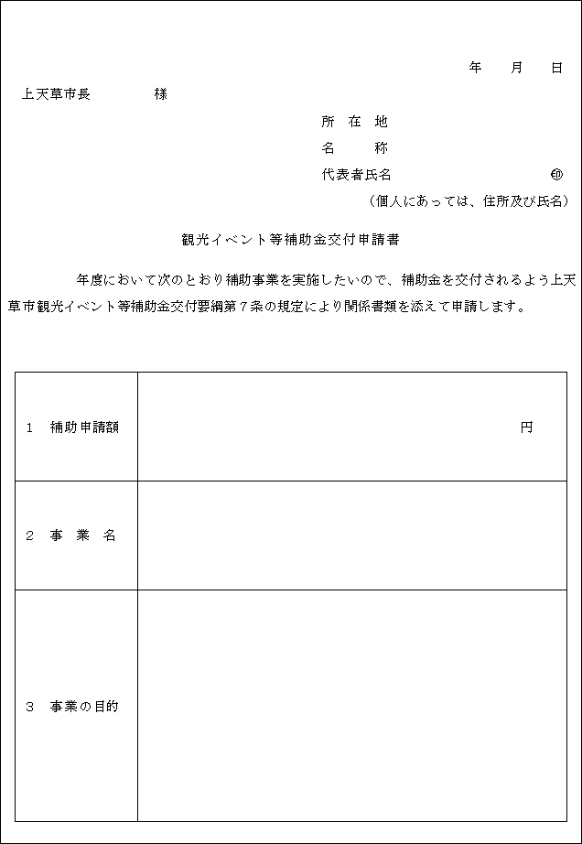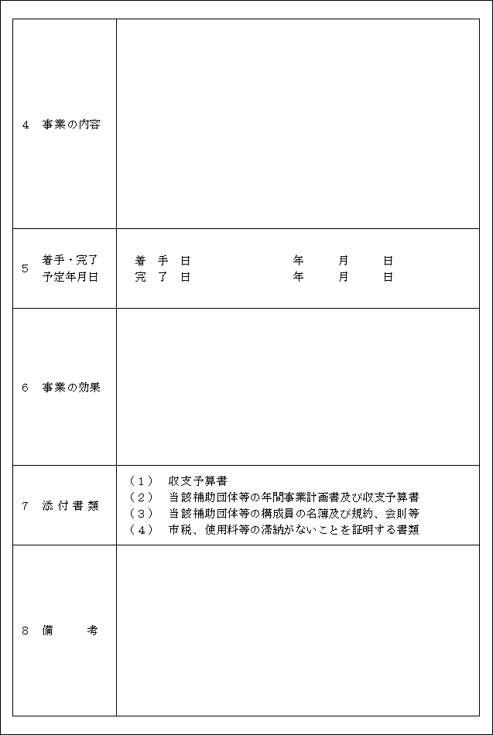
様式第２号（第７条関係）
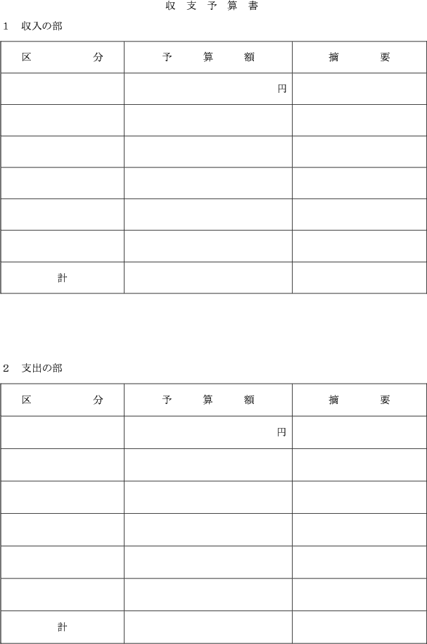
様式第３号（第８条関係）
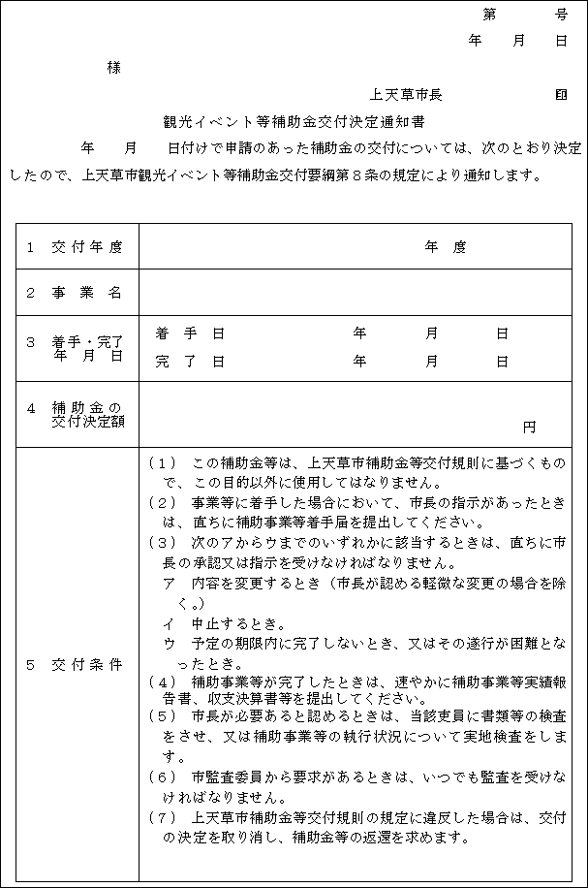
様式第４号（第９条関係）
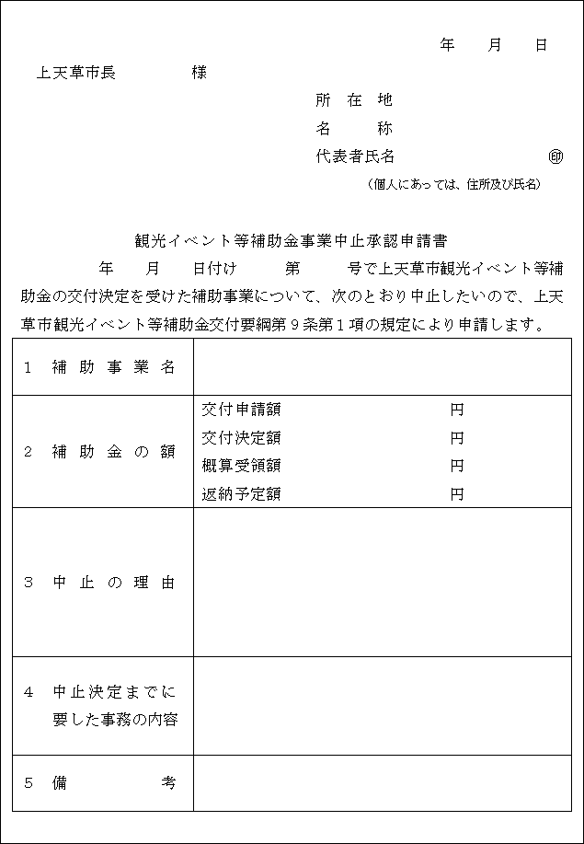
様式第５号（第10関係）
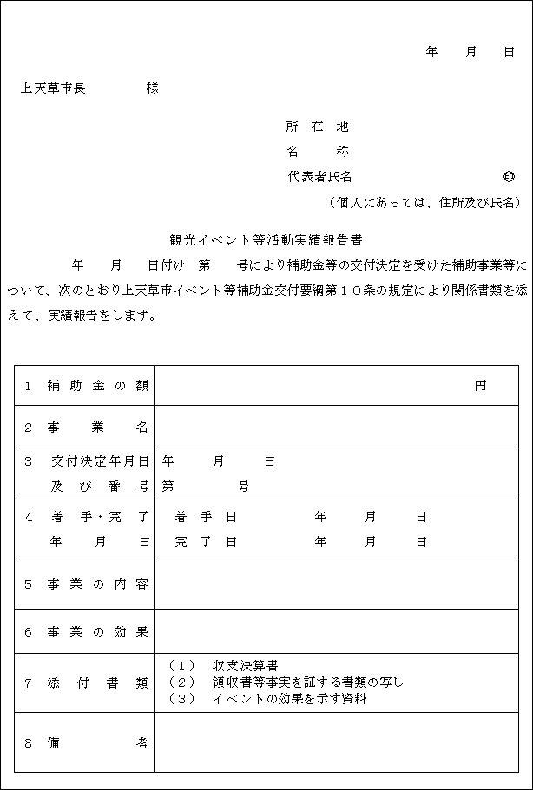
様式第６号（第10条関係）
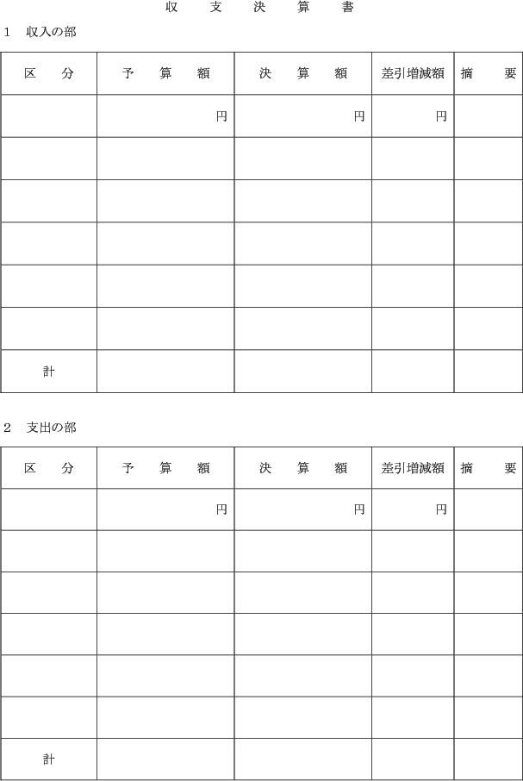
様式第７号（第12条関係）
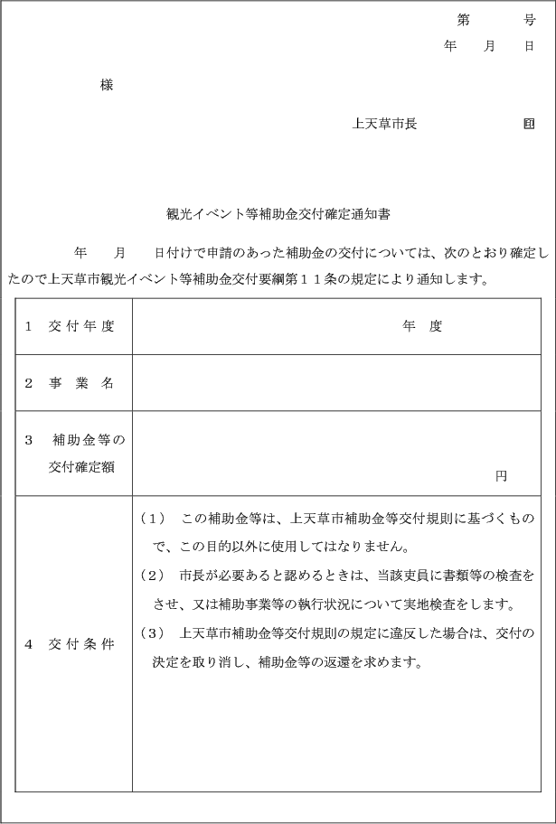
様式第８号（第13条関係）
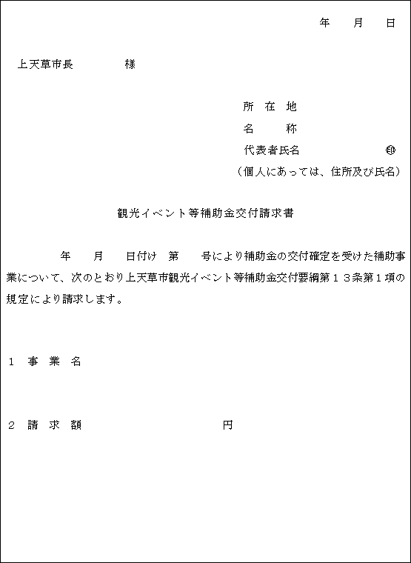
様式第９号（第13条関係）
